
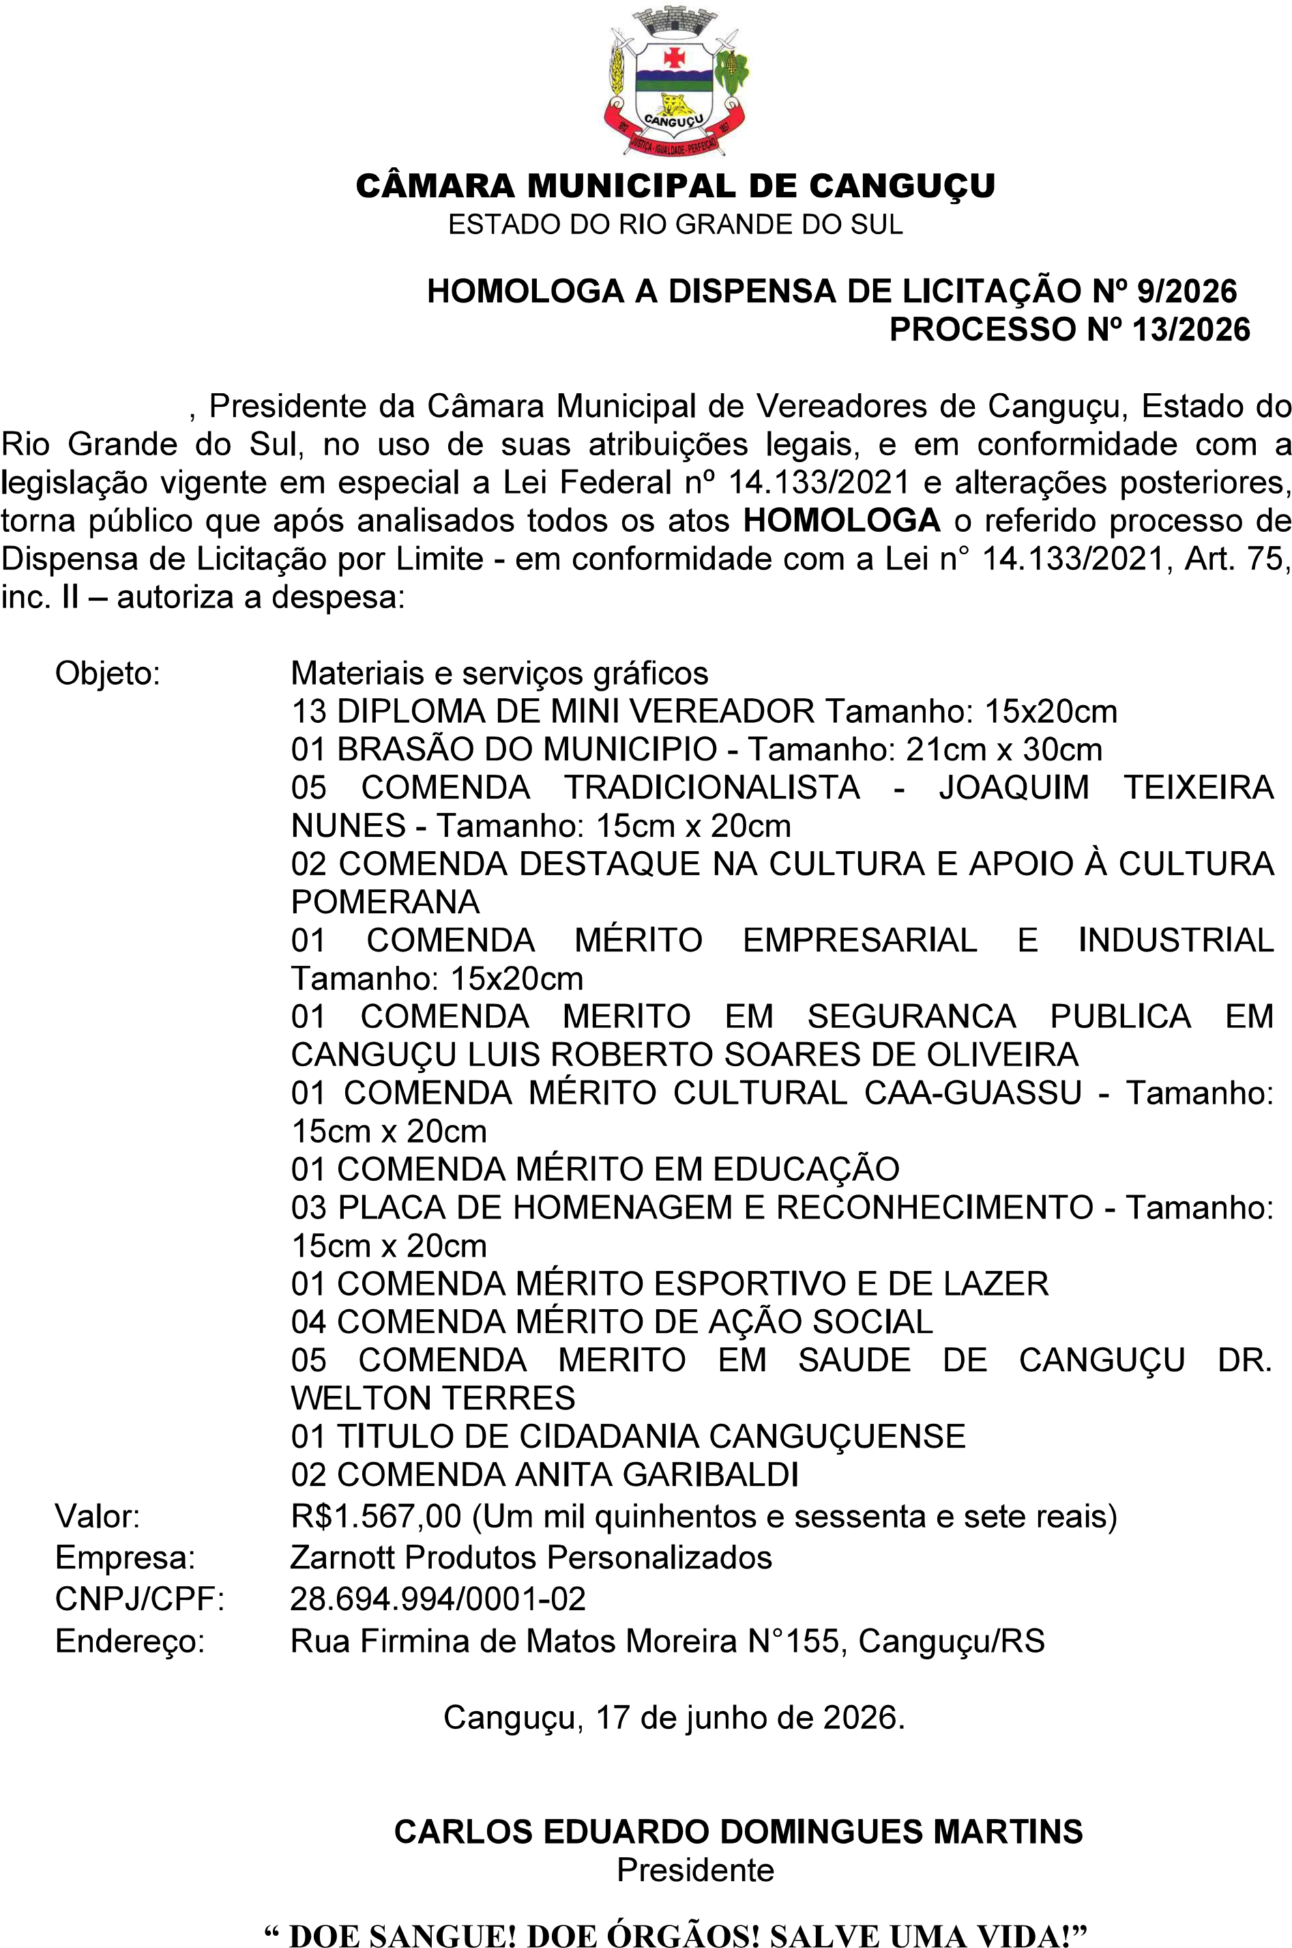
Assinado por 2 pessoas: YASMIN KÖHLER EICHOLZ e CARLOS EDUARDO DOMINGUES MARTINS
Para verificar a validade das assinaturas, acesse https://camaracangucu.1doc.com.br/verificacao/DF4C-CAE8-8C42-3377 e informe o código DF4C-CAE8-8C42-3377

Assinado por 2 pessoas: YASMIN KÖHLER EICHOLZ e CARLOS EDUARDO DOMINGUES MARTINS
Para verificar a validade das assinaturas, acesse https://camaracangucu.1doc.com.br/verificacao/DF4C-CAE8-8C42-3377 e informe o código DF4C-CAE8-8C42-3377


VERIFICAÇÃO DAS ASSINATURAS
Código para verificação: DF4C-CAE8-8C42-3377
Este documento foi assinado digitalmente pelos seguintes signatários nas datas indicadas:
 YASMIN KÖHLER EICHOLZ (CPF 052.XXX.XXX-79) em 17/06/2026 10:32:39 GMT-03:00
Papel: Parte
Emitido por: Sub-Autoridade Certificadora 1Doc (Assinatura 1Doc)
CARLOS EDUARDO DOMINGUES MARTINS (CPF 000.XXX.XXX-06) em 17/06/2026 10:34:24 GMT-03:00
Papel: Parte
Emitido por: Sub-Autoridade Certificadora 1Doc (Assinatura 1Doc)
Para verificar a validade das assinaturas, acesse a Central de Verificação por meio do link:
https://camaracangucu.1doc.com.br/verificacao/DF4C-CAE8-8C42-3377

